KẾ HOẠCH BÀI DẠY
Môn: | Khoa học
Lớp: | 5A
Tên bài dạy: | Chức năng của môi trường đối với sinh vật (Tiết 1)
Tiết CT: | 61
Thời gian dạy: | Thứ Hai ngày 14/4/2025
I. YÊU CẦU CẦN ĐẠT:
- Trình bày được các chức năng cơ bản của môi trường đối với sinh vật:
+ Cung cấp chỗ ở, thức ăn và những nhu cầu sống thiết yếu khác.
+ Nơi chứa đựng các chất thải do con người và sinh vật tạo ra trong quá trình sống.
+ Bảo vệ con người và sinh vật khỏi những tác động từ bên ngoài.
- Thực hành tìm hiểu về chức năng của môi trường đối với các sinh vật.
- Năng lực giao tiếp, hợp tác: Trao đổi, thảo luận để thực hiện các nhiệm vụ học tập. Xác định nhiệm vụ của nhóm, trách nhiệm của bản thân đưa ra ý kiến đóng góp hoàn thành sơ đồ chức năng của môi trường đối với sinh vật. Năng lực giải quyết vấn đề: Sử dụng các kiến thức đã học ứng dụng vào thực tế, tìm tòi, nêu được chức năng của môi trường đối với một sinh vật bất kỳ. Năng lực tự học: HS nêu được chức năng cơ bản của môi trường đối với sinh vật và con người.
- Phẩm chất chăm chỉ: HS chăm chỉ suy nghĩ trả lời các câu hỏi, chủ động hoàn thành các nhiệm vụ học tập.Phẩm chất trách nhiệm: Có ý thức bảo vệ môi trường xung quanh; bảo vệ các sinh vật có lợi. Yêu thích môn học, sáng tạo, có niềm hứng thú, say mê tìm tòi khoa học. Nhân ái, tôn trọng, giúp đỡ bạn cùng hoàn thành nhiệm vụ học tập.
II. ĐỒ DÙNG DẠY HỌC:
1. Giáo viên
- TV, máy tính, bảng phụ, bài giảng PP, phấn màu, tranh ảnh, video, clip về chức năng của môi trường đối với sinh vật
2. HS:
- Bút dạ, bảng nhóm
III. CÁC HOẠT ĐỘNG DẠY - HỌC:
Hoạt động của giáo viên |  | Hoạt động của học sinh
1. HOẠT động MỞ ĐẦU
a) Mục tiêu:
- Tạo cảm xúc vui tươi, hứng thú của HS trước giờ học.
- Nhắc lại kiến thức cũ, giới thiệu bài mới.
b) Cách tiến hành:
GV tổ chức cho HS chơi trò chơi “Tôi cần, tôi cần”: GV làm quản trò nói tôi cần, tôi cần và nêu câu hỏi gợi ý để HS trả lời.  - GV nêu các câu hỏi:  + Thứ gì để thở?  + Thứ gì chống lại cơn khát?  + Thứ gì chống lại cơn đói?  + Để nhìn thấy xung quanh?  + ..............  -GV nhận xét, tuyên dương các HS có câu trả lời đúng.  -H: Em hãy kể một số môi trường sống của sinh vật.  - GV dẫn dắt vào bài: Để sống và phát triển được, không chỉ con người mà tất cả các loài sinh vật trên Trái Đất đề phải lấy yếu tố từ môi trường xung quanh. Vậy, môi trường là gì? Nó gồm những yếu tố nào? Chúng ta sẽ cùng tìm hiểu điều đó ở bài hôm nay Bài 19: Chức năng của môi trường đối với sinh vật ( Tiết 1) |  | HS lắng nghe GV hướng dẫn.  - HS tham gia chơi cá nhân, lắng nghe câu hỏi của GV và trả lời  Không khí.  + Nước.  + Thức ăn.  + Ánh sáng.  +....  -HS lắng nghe, ghi nhớ.  -Hs nối tiếp nhau kể: môi trường đất, môi trường nước, môi trường không khi, môi trường cạn, ...  - HS lắng nghe, chuẩn bị vào bài mới.
2. HOẠT động khám phá kiến thức:
a) Mục tiêu: Trình bày được các chức năng cơ bản của môi trường đối với sinh vật.
b) Cách tiến hành:
1. Chức năng của môi trường đối với sinh vật  -Tổ chức cho Hs làm việc theo nhóm đôi  - GV yêu cầu HS đọc nội dung mục Con ong, trang 90 SGK  - HS quan sát các hình 1 và 2, trang 90, 91 SGK và thực hiện các yêu cầu sau:  + Kể tên các điều kiện sống mà môi trường cung cấp cho sinh vật trong các hình 1 và 2.  + Môi trường nhận lại từ các sinh vật đó những gì?  + Nêu các chức năng cơ bản của môi trường đối với sinh vật. Lấy ví dụ minh họa cho mỗi chức năng đó.  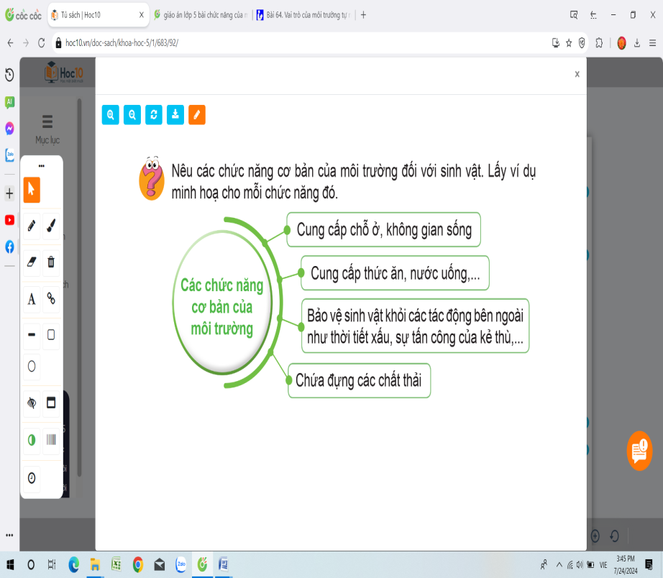  -Cho Hs các nhóm chia sẻ trước lớp.  -GV chiếu cho HS các slide/video về chức năng của môi trường đối với sinh vật để HS lấy thêm ví dụ. Gợi ý: GV có thể sưu tầm ảnh về sinh vật ăn cỏ, uống nước, sống trên cây, trong hốc đá, thải chất thải ra môi trường để trình chiếu cho HS.  -Gv nhận xét, đánh giá  3. HOẠT ĐỘNG thực hành, luyện tập  a) Mục tiêu: Hs nêu được chức năng của môi trường với một sinh vật bất kỳ.  b) Cách tiến hành  - GV yêu cầu HS quan sát hình 3, trang 91 SGK, làm việc theo nhóm đôi: chọn một sinh vật và trình bày các chức năng của môi trường đối với sinh vật đó.  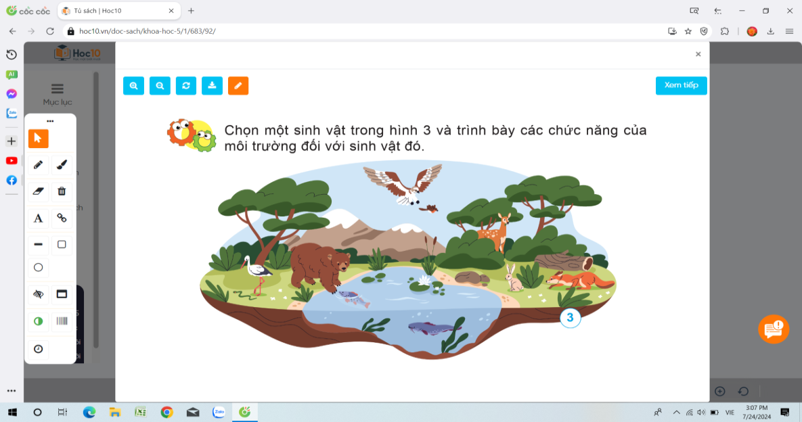  -Mời một số nhóm chia sẻ  - Gv nhận xét chung. | -Hs làm việc theo nhóm đôi  -Hs đọc SGK tr.90, quan sát hình 1,2 và TLCH.  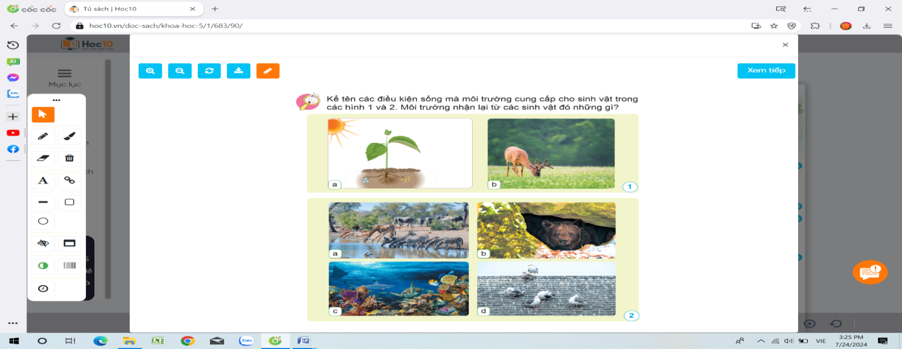  -Đại diện các cặp trình bày trước lớp những nội dung đã thực hiện. Các cặp khác nhận xét và bổ sung (nếu cần).  + Môi trường cung cấp thức ăn, chỗ ở, không khí, nước.....  +Môi trường nhận lại các chất thải do sinh vật tạo ra  +Hs lấy VD chức năng cơ bản của môi trường  * MT rừng cung cấp chỗ ở, không gian sống cho voi, nai, sóc, ...  *MT đất để con người xây dựng nhà cửa, trồng trọt, chăn nuôi, ...  -Hs xem video/slide, lấy thêm ví dụ khác  - HS tự đánh giá, đánh giá đồng đẳng. GV đánh giá HS.  -Hs làm việc theo nhóm đôi; quan sát H3 chọn một sinh vật và trình bày các chức năng của môi trường đối với sinh vật đó.  +Ví dụ: rừng là môi trường sống của gấu và các động vật khác,...  + Nước là môi trường sống của cá, tôm cua, ...  -Đại diện nhóm chia sẻ, lớp nghe và nhận xét, bổ sung
4. HOẠT ĐỘNG vận dụng  a) Mục tiêu:  - HS củng cố kiến thức sau bài học.  - Tạo không khí vui vẻ, hào hứng, lưu luyến sau bài học.  b) Cách tiến hành:  - GV cho HS chia sẻ trước lớp:  +Nêu chức năng cơ bản của môi trường với sinh vật, cho ví dụ.  - GV cho nhận xét, tuyên dương HS tích cực tham gia các hoạt động học tập.  - GV dặn HS xem và chuẩn bị trước bài sau: Thực hành tìm hiểu các chức năng của môi trường đời với con người theo SĐTD | -HS chia sẻ trước lớp:  + HS chia sẻ.  - HS lắng nghe.  - HS lắng nghe, tiếp nhận nhiệm vụ.
IV. ĐIỀU CHỈNH SAU BÀI DẠY
…………………………………………………………………………………………………………………………………………………………………………………………………………………………………………………………………………………………………………………………………………………………………………

